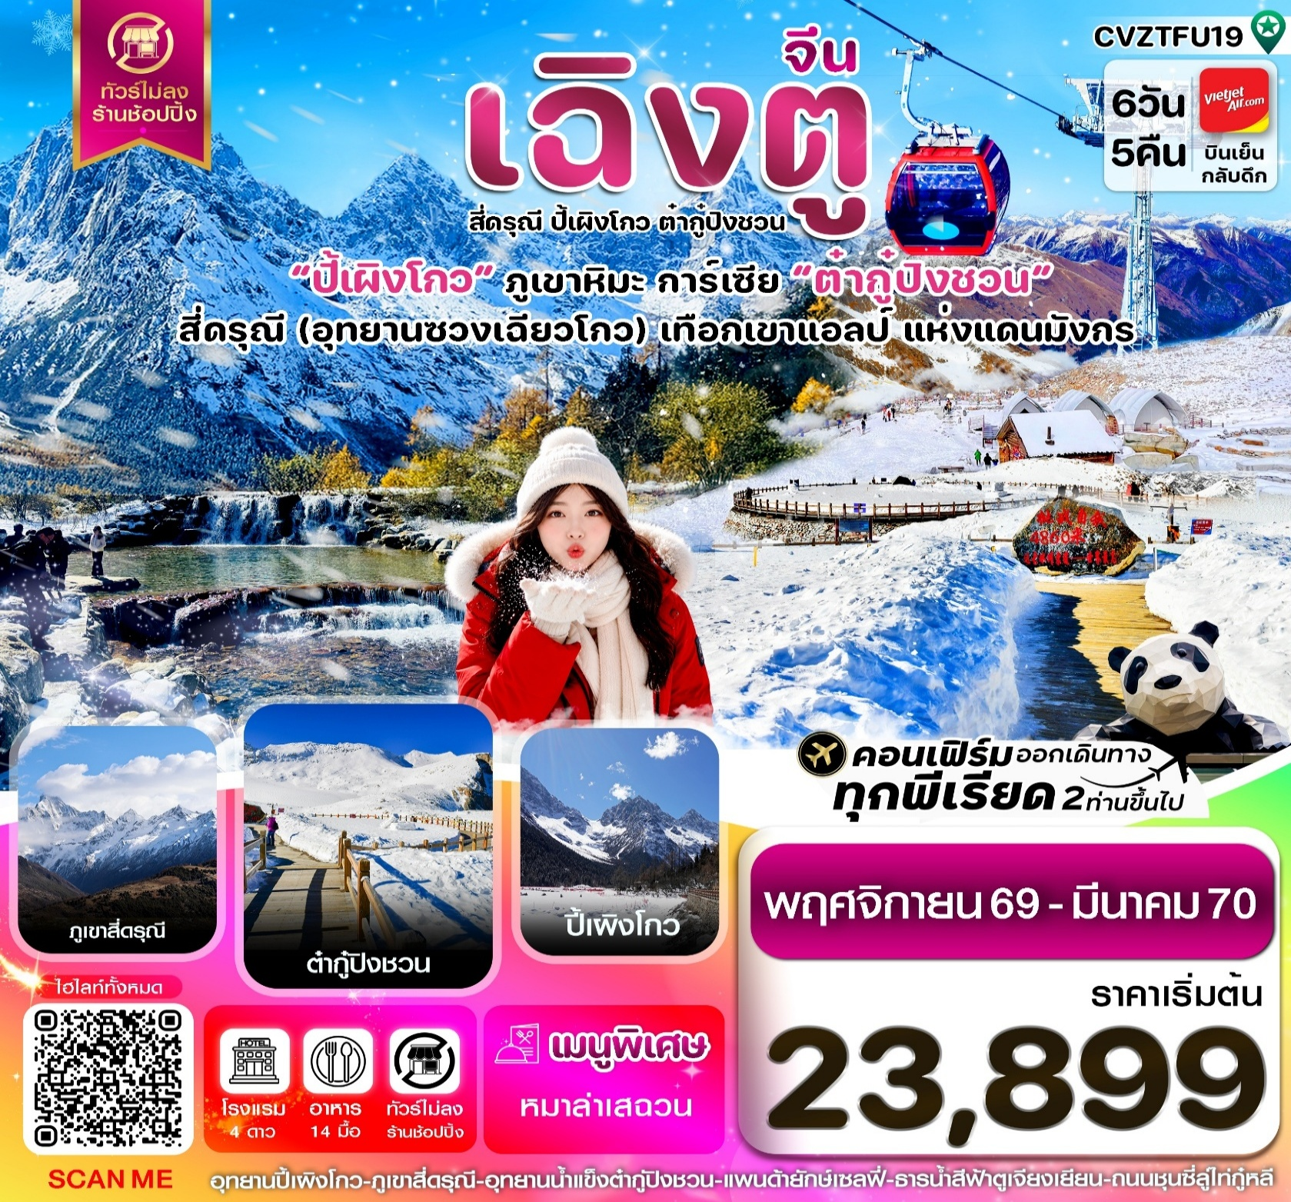
✅ เช็กอิน “ต๋ากู่ปิงชวน” สัมผัสความมหัศจรรย์ของธารน้ำแข็งหิมะกราเซียร์สุดอลังการ
✅ เที่ยวชม “อุทยานปี้เผิงโกว” ดื่มด่ำธรรมชาติสุดงดงาม พร้อมชมวิว “แมทเธอร์ฮอร์นแห่งแดนมังกร”

✅ สัมผัสเสน่ห์ “ภูเขาสี่ดรุณี งดงามดั่งแดนสวรรค์ กับฉายา “เทือกเขาแอลป์แห่งเสฉวน”
✅ ชมความงามของ “ธารน้ำตาสีฟ้า” ณ สะพานหนานเฉียว แลนด์มาร์กสุดโรแมนติก
✅ ถ่ายรูปคู่แพนด้าเซลฟี่สุดน่ารัก กลางจัตุรัสหย่างเทียนวู่ เมืองตูเจียงเยี่ยน
✅ ชมแลนด์มาร์กหมีแพนด้ายักษ์ปีนตึก ณ ตึก IFS จุดเช็กอินยอดฮิตแห่งเฉิงตู
✅ เพลิดเพลินกับถนนคนเดินไท่กู่หลี่ และถนนคนเดินชุนซีลู่ แหล่งช้อปปิ้งยอดนิยมของเฉิงตู
✅ ฟรี! กระเป๋าผ้ารักษ์โลก ท่านละ 1 ใบ

กำหนดการเดินทาง : พฤศจิกายน 2569 - มีนาคม 2570


เส้นทางการบิน |  | เที่ยวบิน | เวลาออก-เวลาถึง |  |  | ระยะเวลาเดินทาง
สุวรรณภูมิ-เฉิงตู (BKK-TFU) |  | VZ3680 | 17.55-22.00 |  |  | 3 ชั่วโมง 55 นาที
เฉิงตู-สุวรรณภูมิ (TFU-BKK) |  | VZ3681 | 23.00-01.15+1 |  |  | 3 ชั่วโมง 15 นาที
กรณีลูกค้ามีซื้อตั๋วภายในประเทศ กรุณาสอบถามคอนเฟิร์มตารางการบินกับทางเจ้าหน้าที่อีกครั้ง
เที่ยวบิน, ราคาตั๋วและรายการอาจมีการเปลี่ยนแปลงได้ตามความเหมาะสม โดยมิต้องแจ้งให้ ทราบล่วงหน้า
วันที่ | รายการท่องเที่ยว |  | รายละเอียดมื้ออาหาร  จำนวน 14 มื้อ |  |  | โรงแรมที่พัก  หรือเทียบเท่า
วันที่ |  |  | เช้า | เที่ยง | เย็น | โรงแรมที่พัก  หรือเทียบเท่า
1 | สนามบินสุวรรณภูมิ-สนามบินเฉิงตูเทียนฟู่-เข้าโรงแรมที่พัก VZ3680 (17.55-22.00) |  | - | - | - | DERUNDA HOTEL  4 ดาวหรือเทียบเท่า
2 | อุทยานปี้เผิงโกว(รถอุทยาน)-เมืองเม่าเสี้ยน-เข้าโรงแรมที่พัก |  | 🍽 | 🍽 | 🍽 | MOUNTAIN WHISPER  4 ดาวหรือเทียบเท่า
3 | เมืองเฮยสุ่ย-อุทยานธารน้ำแข็งต๋ากู่ปิงชวน  (รวมกระเช้าขึ้นลง+รถอุทยาน)-ตูเจียงเยี่ยน-สะพานหนานเฉียว ธารน้ำสีฟ้า Blue Tears |  | 🍽 | 🍽 | 🍽 | SHENG HE HOTEL  - ดาวหรือเทียบเท่า
4 | ภูเขาสี่ดรุณี-หุบเขาซวงเฉียวโกว(รวมรถในอุทยานฯ)  -ตูเจียงเยี่ยน |  | 🍽 | 🍽 | 🍽 | SHENG HE HOTEL  4 ดาวหรือเทียบเท่า
5 | ตูเจียงเยี่ยน-ห้องสมุดจงซูเก๋อ-จตุรัสหยางเทียนวู-แพนด้าเซลฟี่-เดินทางกลับเฉิงตู-วัดต้าฉือ-แพนด้ายักษ์ปีนตึก- ถนนคนเดินไท่กู่หลี่ชุนซีลู่—ถ่ายรูปสะพานอันชุ่น-ชมวิวตึกแฝด |  | 🍽 | 🍽 | 🍽  เมนูพิเศษ  สุกี้หม่าล่า | AC HTL BY MARRIOTT  4 ดาวหรือเทียบเท่า
6 | วัดเหวินซู-ถนนซอยกว้าง ซอยแคบ- East Memory-เดินทางกลับกรุงเทพฯ(สุวรรณภูมิ)  VZ3681 (23.00-01.15)+1 |  | 🍽 | 🍽 | - | 
รายการทัวร์อาจมีการสลับปรับเปลี่ยนตามความเหมาะสม โดยผู้จัดจะคำนึงถึงผลประโยชน์ของลูกค้าเป็นสำคัญ

วันแรก สนามบินสุวรรณภูมิ-สนามบินเฉิงตูเทียนฟู่-เข้าโรงแรมที่พัก
14.30 น. คณะพร้อมกัน ณ สนามบินสุวรรณภูมิ ชั้น 4 เคาน์เตอร์ สายการบิน VIETJET AIR เจ้าหน้าที่ของบริษัทฯ คอยอำนวยความสะดวกให้แก่ท่านก่อนเดินทางขึ้นเครื่อง
17.55 น. นำท่านเหินฟ้าสู่ เมืองเฉิงตู โดยเที่ยวบินที่ VZ3680 ไม่รวมบริการอาหารบนเครื่อง
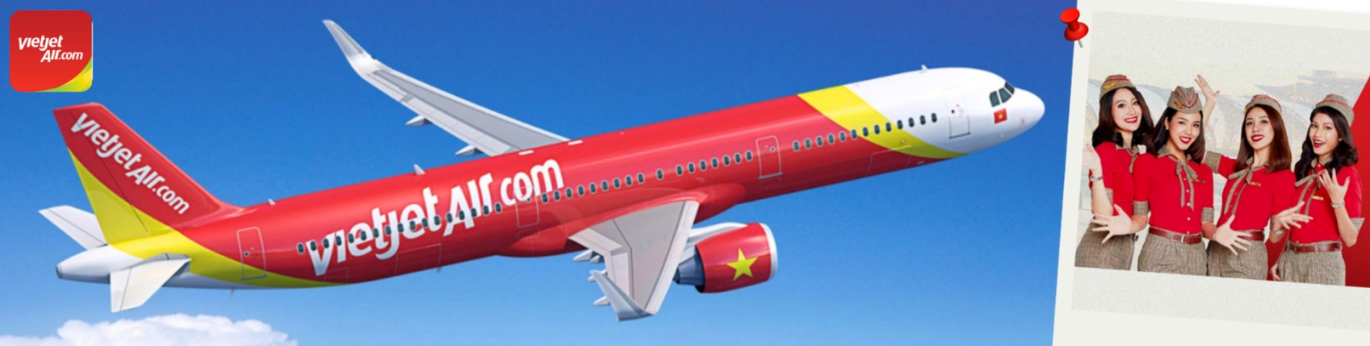
22.00 น. เดินทางถึงเมืองเฉิงตู หลังผ่านพิธีการตรวจคนเข้าเมืองเรียบร้อยแล้ว
🛏️นำท่านเดินทางเข้าที่พัก DERUNDA HOTEL4 ดาว หรือเทียบเท่า

วันที่สอง หลี่เสี้ยน-อุทยานปี้เผิงโกว(รวมรถอุทยาน)-เมืองเม่าเสี้ยน-เข้าโรงแรมที่พัก
เช้า รับประทานเช้า ณ ภัตตาคาร (1)
นำท่านเดินทางไปยัง หลี่เสี้ยน (ใช้เวลาเดินทางประมาณ 3 ชั่วโมง) ตั้งอยู่ในเขตปกครองตนเองชนชาติทิเบตและเชียงอาป้า (Aba Tibetan and Qiang Autonomous Prefecture) ทางตอนเหนือของมณฑลเสฉวน ประเทศจีน ห่างจากเมืองเฉิงตูประมาณ 200 กิโลเมตร เป็นพื้นที่ที่มีธรรมชาติสวยงามและวัฒนธรรมชนเผ่าท้องถิ่นที่น่าสนใจ
เที่ยง รับประทานเที่ยง ณ ภัตตาคาร (2)
นำท่านเที่ยว อุทยานปี้เผิงโกว (รถบัสอุทยานฯ) เป็นแหล่งท่องเที่ยวระดับ 4A ของจีน และเป็นหนึ่งในจุดชมวิวใบไม้เปลี่ยนสีที่โด่งดังมาก ตั้งอยู่ในเขตปกครองตนเองชนชาติทิเบตเชียงอาป้า รายล้อมด้วยทัศนียภาพสุดตระการตาของภูเขาหิมะ ป่าดึกดำบรรพ์ ทุ่งหญ้าธรรมชาติ น้ำตกและทะเลสาบที่ใสสะอาด นอกจากนี้ยังมีพืชพรรณนานาชนิด และสามารถพบเจอสัตว์ป่าหายาก เช่น แพนด้าแดง ลิงสีทอง กวางชะมด แพะเขาใหญ่ ที่อาศัยอยู่ตามธรรมชาติได้ด้วย จึงเป็นจุดหมายที่ตอบโจทย์การท่องเที่ยวทุกรูปแบบ ไม่ว่าจะมาพักผ่อนชมวิวชิลๆ ศึกษาธรรมชาติ หรือเดินป่าผจญภัย
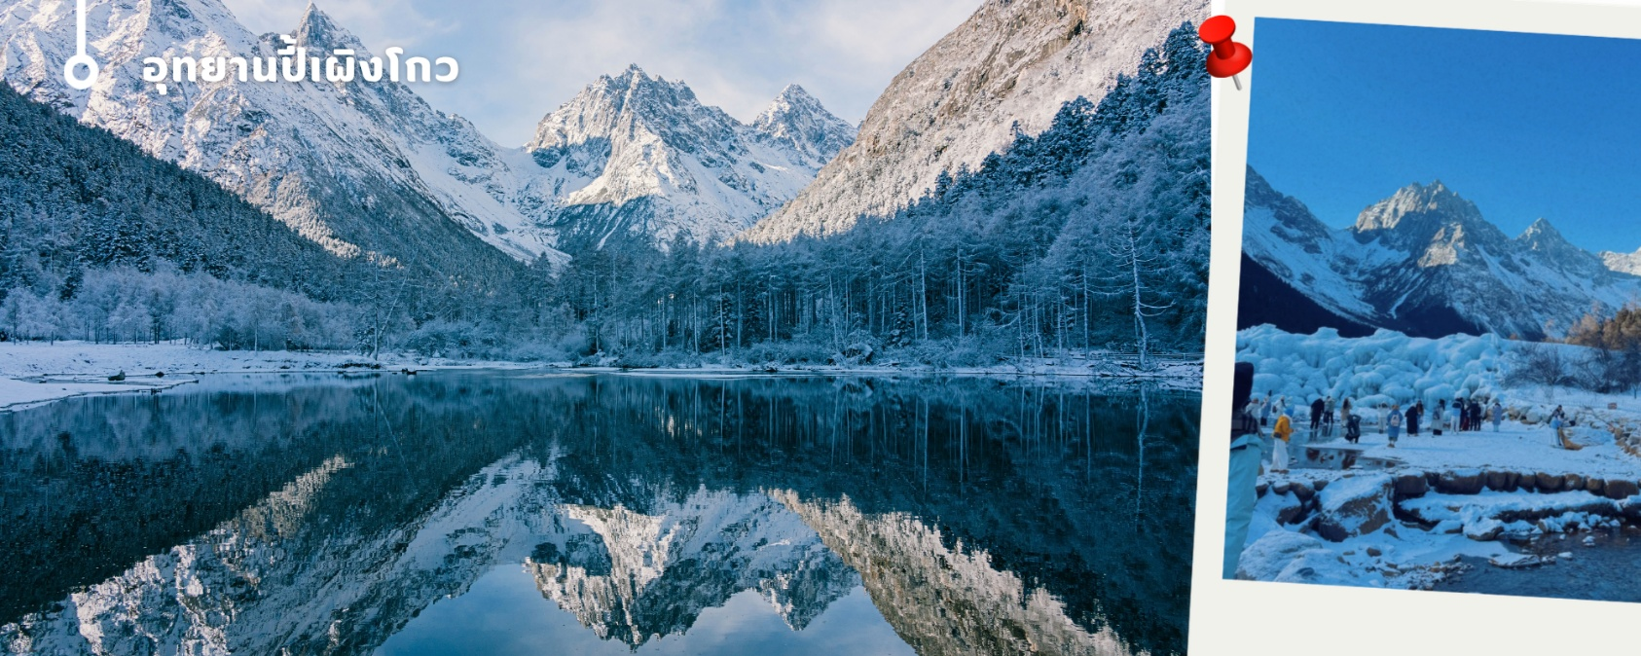
ในช่วงเดือนตุลาคม-พฤษจิกายน จะเป็นช่วงใบไม้เปลี่ยนสี ขึ้นอยู่กับสายพันธุ์และสภาพอากาศ
ได้เวลาอันสมควร นำท่านเดินทางสู่ เมืองเม่าเสี้ยน (ใช้เวลาเดินทางประมาณ 2.5 ชั่วโมง) อำเภอหนึ่งในจังหวัดปกครองตนเองชนชาติทิเบตและเชียงอาป้า มีประวัติศาสตร์อันยาวนาน ผ่านการเปลี่ยนแปลงทางสังคมและวัฒนธรรมมาหลายยุคหลายสมัย เมืองเล็กๆ แห่งนี้เต็มไปด้วยความสวยงามและมีชื่อเสียงโด่งดังไปทั่วโลก ที่นี่ยังเป็นถิ่นที่อยู่อาศัยของชนกลุ่มน้อยหลายกลุ่ม โดยเฉพาะชาวเชียง ซึ่งมีวัฒนธรรมและวิถีชีวิตที่เป็นเอกลักษณ์ อีกทั้งยังล้อมรอบไปด้วยธรรมชาติที่สวยงาม ทั้งภูเขา ป่าไม้ แม่น้ำ ทำให้เมืองเม่าเสี้ยนมีอากาศบริสุทธิ์ และเป็นแหล่งผลิตสินค้าการเกษตรหลายชนิด
ค่ำ รับประทานค่ำ ณ ภัตตาคาร (3)
🛏️นำท่านเดินทางเข้าที่พัก MOUNTAIN WHISPER 4 ดาวหรือเทียบเท่า

วันที่สาม เดินทางไปเฮยสุ่ย-เที่ยวอุทยานธารน้ำแข็งต๋ากู๋ปิงชวน(รวมกระเข้า+รถอุทยานฯ)-กลับตูเจียงเยี่ยน
-สะพานหนานเฉียว-ธารน้ำตาสีฟ้า Blue Tears
เช้า รับประทานเช้า ณ ห้องอาหารของโรงแรม (4)
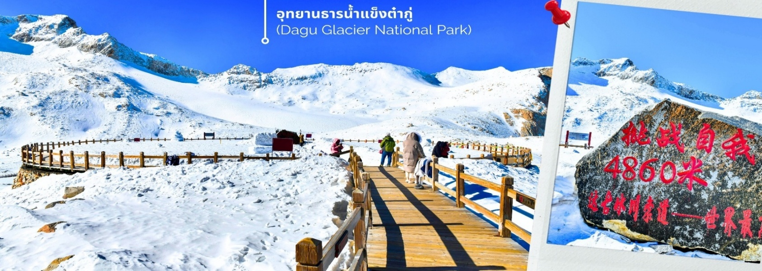
จากนั้นนำท่านเดินทางสู่ เมืองเฮยสุ่ย (ใช้เวลาเดินทางประมาณ 2 ชั่วโมง)เพื่อเดินทางไปยัง อุทยานธารน้ำแข็งต๋ากู่ ปิงชวน(รวมกระเช้าขึ้นลง) ต๋ากู่ปิงชวน หรือ Dagu Glacier National Park เป็นธารน้ำแข็งกลาเซียร์ที่สวยงามที่สุดแห่งหนึ่งของโลก และเป็นสถานที่ท่องเที่ยวระดับ 4A ของจีน ตั้งอยู่ที่เมืองเฮยสุ่ย ในมณฑลเสฉวน ห่างจากเมืองเฉิงตูประมาณ 300 กิโลเมตร ถือเป็นธารน้ำแข็งที่อายุน้อยที่สุด ที่ตั้งอยู่ในระดับความสูงที่ต่ำที่สุด และอยู่ใกล้กับเมืองมากที่สุดในบรรดาธารน้ำแข็งทั้งหมด โดยอยู่สูงจากระดับน้ำทะเลประมาณ 3,800-5,100 เมตร จุดสูงที่สุดที่นักท่องเที่ยวสามารถขึ้นไปได้จะอยู่ที่ 4,860 เมตร
การตกและความหนาของหิมะขึ้นอยู่กับสภาพอากาศ

เที่ยง รับประทานเที่ยง ณ ภัตตาคาร (5)
ช่วงบ่าย นำท่านเดินทางกลับไปที่เมืองตูเจียงเยี่ยน (ใช้เวลาเดินทางประมาณ 4 ชั่วโมง)
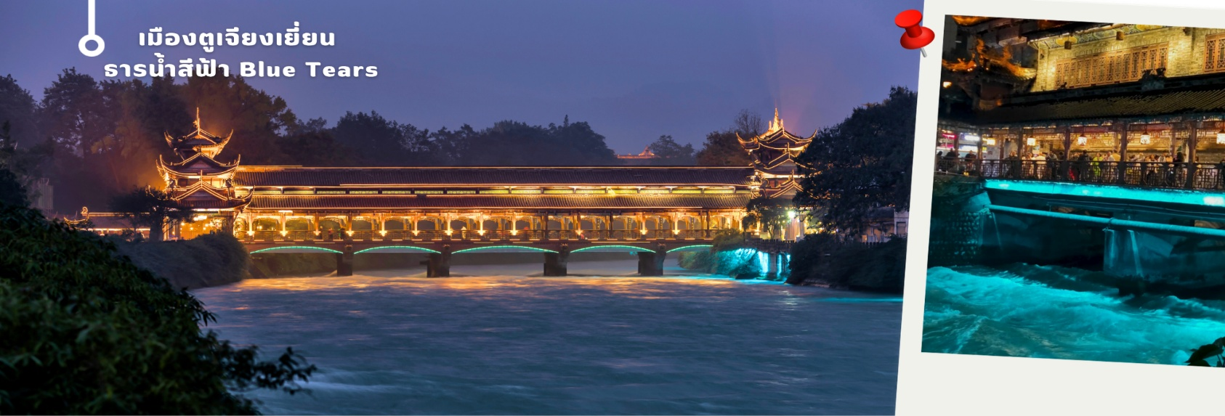
นำท่านเดินทางสู่ เมืองโบราณตูเจียงเยี่ยน เมืองนี้เป็นแหล่งโครงการชลประทานต้นแบบสมัยโบราณที่มีประวัติยาวนานมากกว่า 2,274 ปี ตั้งอยู่ในมณฑลเสฉวน เพื่อแก้ปัญหาน้ำท่วมในพื้นที่ลุ่มแม่น้ำ Minjiang และเพื่อจัดสรรน้ำสำหรับการเกษตรนี้ โดยการสร้างควบคุมน้ำที่ไม่ต้องพึ่งพาเขื่อนชลประทานนี้ยังคงใช้งานได้ดีจนถึงปัจจุบันและได้รับการยกย่องให้เป็นหนึ่งในมรดกโลกโดยองค์การยูเนสโก และยังถือเป็นต้นแบบของภูมิปัญญาด้านการจัดการทรัพยากรน้ำของจีน ไม่เพียงแต่ได้รับการ ยกย่องในด้านวิศวกรรมอันชาญฉลาดและประโยชน์ต่อระบบนิเวศเท่านั้นแต่ยังเป็นที่รู้จักในฐานะสถานที่ชมความงามของปรากฏการณ์ “น้ำตาสีฟ้า” ที่ตราตรึงใจนักท่องเที่ยวทั่วโลก ให้ท่านเข้าชม ธารน้ำสีฟ้า Blue Tears เป็นจุดท่องเที่ยวที่เต็มไปด้วยมนต์เสน่ห์แห่งสถาปัตยกรรมจีนแบบดั้งเดิม ทอดยาวข้ามแม่น้ำ กลายเป็นภาพอันน่าประทับใจยามค่ำคืนเมื่อแสงไฟตกแต่งส่องสะท้อนน้ำให้กลายเป็นสีฟ้าน้ำเงิน ดูสวยงามราวกับโลกแห่งจินตนาการ ความพิเศษอยู่ที่การจัดไฟอย่างประณีต ซึ่งช่วยเน้นให้สะพานมีชีวิตชีวาท่ามกลางบรรยากาศยามค่ำคืนที่รายรอบไปด้วยภูเขาและต้นไม้เพิ่มความรู้สึกสงบและสดชื่น เมื่อเดินข้ามสะพานนี้แล้วได้สัมผัสกับบรรยากาศรอบๆ มีแสงไฟที่ส่องประกายลงสู่ผืนน้ำจึงเป็นประสบการณ์ที่ทำให้รู้สึกผ่อนคลายและเต็มไปด้วยความประทับใจที่ยากจะลืม
ค่ำ รับประทานค่ำ ณ ภัตตาคาร (6)
🛏️นำท่านเดินทางเข้าที่พัก SHANG HE CHEN YUE HOTEL 4 ดาวหรือเทียบเท่า
วันที่สี่ เที่ยวภูเขาสี่ดรุณี (รวมรถอุทยานฯ)เดินทางกลับพักตูเจียงเยี่ยน
เช้า รับประทานเช้า ณ ห้องอาหารของโรงแรม (7)
นำท่านเดินทางสู่ อุทยานภูเขาสี่ดรุณี (Mount Siguniang หรือ Four Girls Mountain) หรือชื่อเรียกในภาษาจีนว่า ‘ซื่อกูเหนียงซาน’ (เดินทางใช้เวลาเดินทางประมาณ 3-4 ชั่วโมง) อยู่สูงกว่าระดับน้ำทะเลราว 5,000 เมตร ตั้งอยู่ในอำเภอเสี่ยวจิน เขตปกครองตนเองชนชาติทิเบตและเชียงอาป้า มณฑลเสฉวนทางตะวันตกเฉียงใต้ของจีน ห่างจากนครเฉิงตูราว 220 กิโลเมตร เป็นส่วนหนึ่งของอุทยานฉางผิง ชาวทิเบตเรียกขานกันในนามเทพศักดิ์สิทธิ์ “Skola” ซึ่งแปลว่า “เทพเจ้าผู้ปกปักรักษา” เป็นหุบเขาที่งดงามจนได้รับการขนานนามว่า ภูเขาแอลป์แห่งเมืองเสฉวน ด้วยลักษณะรูปทรงของยอดเขาสี่ลูกที่เรียงรายติดกัน เมื่อมองจากระยะไกลจะเห็นยอดเขาปกคลุมไปด้วยหิมะขาวโพลนดูคล้ายกับสี่สาวงามกำลังสวมผ้าคลุมศีรษะ ยืนเรียงรายกันอย่างสง่างาม จึงเป็นที่มาของชื่ออันไพเราะนี้
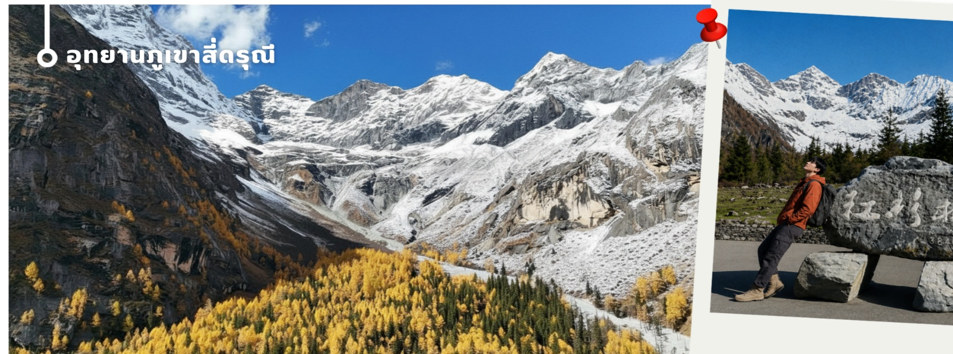
ในช่วงเดือนตุลาคม-พฤษจิกายน จะเป็นช่วงใบไม้เปลี่ยนสี ขึ้นอยู่กับสายพันธุ์และสภาพอากาศ
เที่ยง รับประทานเที่ยง ณ ภัตตาคาร (8)
จากนั้นนำท่านเดินทางไปสัมผัสความงดงามของ หุบเขาซวงเฉียวโกว (รวมบริการรถในอุทยาน) ตั้งอยู่บนความสูงเหนือระดับน้ำทะเลราว 3,800 เมตร เป็นหุบเขาที่ลึกที่สุด แต่กลับท่องเที่ยวได้ง่าย เป็นจุดชมวิวอันตระการตาด้วยธรรมชาติที่อุดมสมบูรณ์และสวยที่สุดแห่งหนึ่งของที่เที่ยวในอุทยานภูเขาสี่ดรุณีในระดับ 5A โอบล้อมด้วยทิวทัศน์ที่สวยชวนสะกด จนได้รับฉายาว่า ‘สวิตเซอร์แลนด์แดนมังกร’ ท่านจะได้รื่นรมย์กับทิวทัศน์ของธารน้ำสีใสสะท้อนเงาท้องฟ้าจนกลายเป็นสีคราม ในอ้อมกอดของภูเขาหิมะขนาดมหึมา ผสมผสานกับป่าไม้เขียวขจีราวกับดินแดนสวรรค์ ส่วนบริเวณใกล้เคียงยังเป็นที่ตั้งของหมู่บ้านชาวทิเบตที่มีวิถีชีวิตเรียบง่าย ในแถบบริเวณนี้
นำท่านเดินทางสู่ ตูเจียงเยี่ยน (ใช้เวลาเดินทางประมาณ 3.5 ชั่วโมง)
ค่ำ รับประทานค่ำ ณ ภัตตาคาร (9)
🛏️นำท่านเดินทางเข้าที่พัก SHANG HE CHEN YUE HOTEL 4 ดาวหรือเทียบเท่า
วันที่ห้า ตูเจียงเยี่ยน-ห้องสมุดจงซูเก๋อ-จตุรัสหยางเทียนวู่-แพนด้าเซลฟรี่-เดินทางกลับเฉิงตู-วัดต้าฉือ-แพนด้ายักษ์ปีนตึก- ถนนคนเดินไท่กู่หลี่ชุนซีลู่—ถ่ายรูปสะพานอันชุ่น-ชมวิวตึกแฝด
เช้า รับประทานเช้า ณ ห้องอาหารของโรงแรม (10)
นำท่านเดินทางไปยัง ร้านหนังสือจงซูเก๋อ (Zhongshuge) ในเมืองตูเจียงเยี่ยน มณฑลเสฉวน ประเทศจีน เป็นหนึ่งในร้านหนังสือที่สวยที่สุดของจีน โดดเด่นด้วยการออกแบบภายในที่เล่นกับกระจกสะท้อน เพดานโค้ง และบันไดวน ทำให้รู้สึกเหมือนเดินอยู่ในโลกแฟนตาซี แรงบันดาลใจมาจากระบบชลประทานโบราณตู้เจียงเยี่ยนอายุกว่า 2,000 ปี ภายในมีหนังสือมากกว่า 80,000 เล่ม ครอบคลุมหลายแนว ทั้งยังมีมุมอ่านหนังสือสบาย ๆ คาเฟ่เล็ก ๆ และมุมถ่ายรูปสุดชิค เหมาะทั้งคนรักการอ่านและคนชอบถ่ายภาพ
นำท่านเที่ยวชม จัตุรัสหย่างเทียนวู่ เป็นจุดเช็คอินที่สำคัญสำหรับคนที่มาเที่ยวที่ เมืองตูเจียงเยี่ยน บริเวณจุดต๋าข่า อำเภอตูเจียงเยี่ยน นครเฉิงตู ไฮไลท์ของจัตุรัสหยางเทียนวู่ คือ ประติมากรรม แพนด้ายักษ์ที่กำลังนอนหงายท้อง ยื่นมือถือไม้เซลฟี่สีชมพู ซึ่งออกแบบโดยนักออกแบบชื่อดัง Florentijn Hofman รูปปั้นแพนด้า ยักษ์มีความยาว 26 เมตร กว้าง 11 เมตร สูง 12 เมตร และหนัก 130 ตัน แบบท่าทางสบายๆของแพนด้าที่สร้างความประทับใจและรอยยิ้มให้กับผู้ที่มาเยือน​จัตุรัสหย่างเทียนวู่ สามารถดึงดูดนักท่องเที่ยวได้เป็นจำนวนมากเลยทีเดียว เป็นการแสดงออกด้วยภาษาทางศิลปะแบบหนึ่งที่สะท้อนชีวิตในท้องถิ่น มอบความรู้สึกสนิทสนมและมีความสุขกับผู้ชม
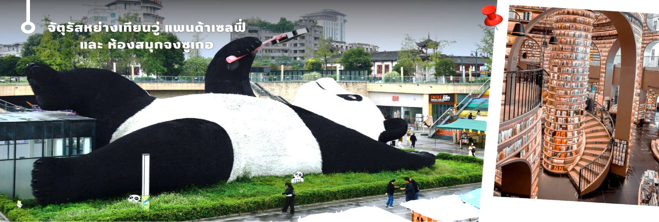
อิสระเดินชมถ่ายภาพ รูปปั้นแพนด้าเซลฟี่ ตามอัธยาศัย ที่นี่เป็นจุดเช็คอินที่เหมาะสำหรับทุกเพศทุกวัย หากคุณกำลังมองหาสถานที่ท่องเที่ยวใหม่ๆ ที่เต็มไปด้วย ความทรงจำดีๆ จัตุรัสหยางเทียนวู่ คือคำตอบที่สมบูรณ์แบบ
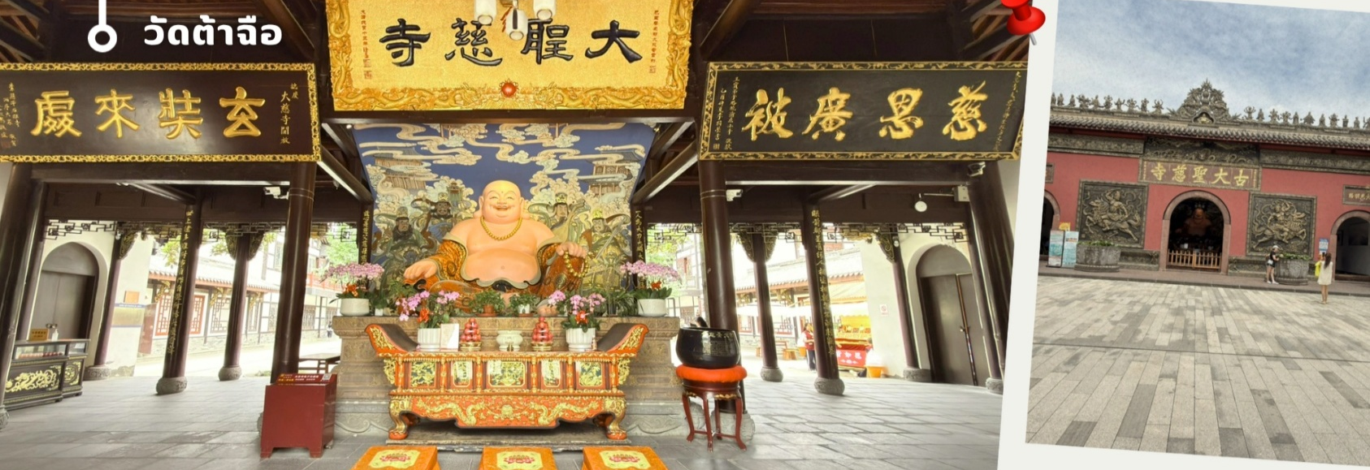
นำท่านเดินทางกลับเฉิงตู นำท่านชม วัดต้าฉือ พระอารามแห่งพระถังซำจั๋ง ใจกลางนครเฉิงตู พระถังซำจั๋ง ได้รับการสรรเสริญว่าเป็นผู้มีความเพียร และมีชื่อเสียงมายาวนานกว่า 1,400 ปี และยังได้รับการยกย่องว่าเป็น พระไตรปิฎกแห่งราชวงศ์ถัง พุทธประวัติของพระถังซำจั๋งถูกจารึกในสถานที่ต่างๆมากมาย รวมไปถึงได้ถูกกล่าวถึงในจดหมายเหตุหลายเล่ม ตามเส้นทางการเดินทางแห่งความเพียรของท่าน รวมทั้งมีพระอัฐิของท่าน ประดิษฐานอยู่ในพระอารามของนครนานจิง และที่ทะเลสาบสุริยันจันทราเป็นเกาะไต้หวันอีกด้วย

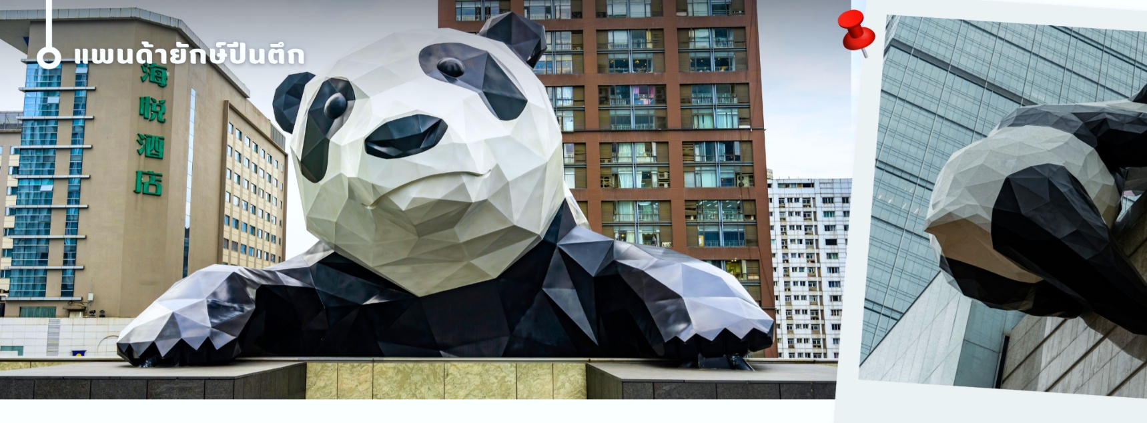
จากนั้นนำท่านชมความน่ารัก อันเป็นเอกลักษณ์ของมหานครเฉิงตู นั้นคือ หมีแพนด้ายักษ์ปีนตึก ประติมากรรมที่ชื่อว่า”I Am Here” ซึ่งเป็นหมีแพนด้ายักษ์ที่ตั้งอยู่ที่ IFS (International Finance Square) ในเมืองเฉิงตู ประติมากรรมนี้มีขนาดใหญ่และเป็นผลงานของศิลปินชาวอเมริกัน Lawrence Argent หมีแพนด้าตัวนี้ถูกออกแบบให้ดูเหมือนว่ากำลังปีนตึก และมีส่วนหัวที่โผล่พ้นออกมาจากอาคาร ทำให้เกิดภาพอันน่ารักและน่าประทับใจจากผู้ที่พบเห็นและนักท่องเที่ยว
เที่ยง รับประทานเที่ยง ณ ภัตตาคาร (11)
จากนั้นให้ท่านให้อิสระกับการเลือกซื้อสินค้าของฝากที่ ถนนไท่กู่หลี่ และ ถนนชุนซีลู่ ในย่านนี้เป็นถนนโบราณ ในอดีตเคยเป็นโรงงานผลิตผ้าไหมใหญ่ที่สุดในจีน ปัจจุบันได้เปลี่ยนเป็นถนนช้อปปิ้งแหล่งสวรรค์ของนักท่องเที่ยว เป็นถนนคนเดินมีห้างสรรพสินค้าชื่อดัง มีร้านค้ามากกว่า 700 ร้านค้าที่เต็มไปด้วยสินค้าต่าง ๆ ทั้งร้านค้าแฟชั่น ร้านอาหารและโรงแรมนานาชาติมากมายซึ่งเป็นที่เที่ยวในเฉิงตูที่มีการเชื่อมต่อทางวัฒนธรรมท้องถิ่นที่เป็นแหล่งช้อปปิ้งและเป็นแหล่งร้านอาหารที่อร่อยต่าง ๆ มากมาย เป็นสถานที่เที่ยวของเฉิงตูที่ทำให้เพลิดเพลินกับสินค้าแบรนด์เนมและแบรนด์จีน ให้นักท่องเที่ยวได้เลือกซื้อตามอิสระ
ค่ำ รับประทานอาหารเที่ยง ณ ภัตตาคาร (12) พิเศษ สุกี้หมาล่า
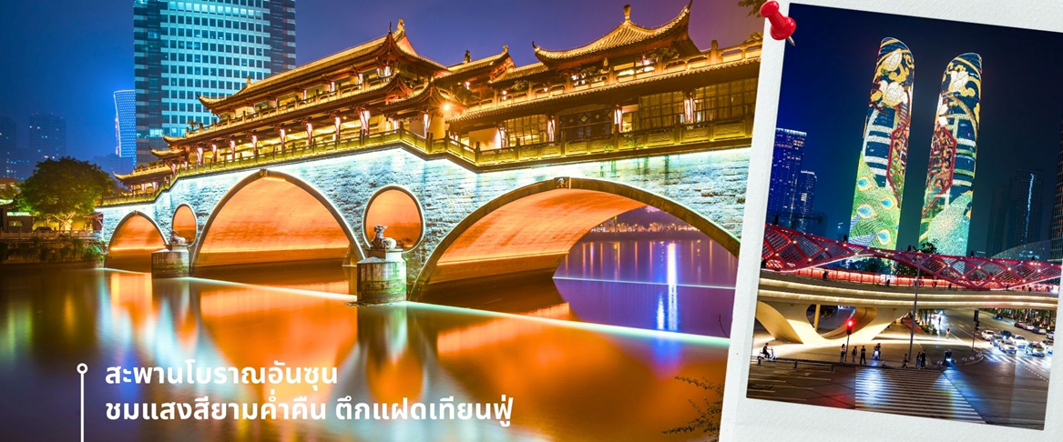
นำท่านชม สะพานโบราณอันซุน-พร้อมชมแสงสียามค่ำคืน ตึกแฝดเทียนฟู่ เป็นสะพานข้ามคลองที่สร้างเป็นเหมือนอาคารอยู่ข้างบน ในช่วงเวลายามเย็นจะเป็นช่วงที่ผู้คนออกมาชมบรรยากาศบริเวณของสะพานแห่งนี้ และมีร้านค้ามากมาย รวมไปถึงบาร์เครื่องดื่มต่างๆ ที่ดึงดูดนักท่องเที่ยวได้เป็นอย่างดี เป็นสะพานที่ทอดข้ามแม่น้ำจินเจียง และเป็นรูปแบบสะพานมีหลังคา ตามลักษณะสถาปัตยกรรมจีนโบราณ อายุมากกว่า 300 ปี และในบริเวณใกล้กัน ยังเป็นที่ตั้งของ ตึกแฝดเทียนฟู่ โดยในช่วงค่ำเวลา ประมาณ 19.00–22.00 น. ทั้ง 2 ตึกจะเป็นไฟ LED สวยงามโดดเด่นมาก ตึกแฝดเทียนฟู่ หรือที่เรียกอย่างเป็นทางการว่าตึกศูนย์การเงินนานาชาติเทียนฟู่ เป็นตึกระฟ้าที่สวยงามโดดเด่นสองตึกในย่านการเงินของเฉิงตู ตึกแต่ละตึกมีความสูง 58 ชั้นและสูงกว่า 700 ฟุต ตึกเหล่านี้โดดเด่นเป็นพิเศษด้วยภายนอกที่หุ้มด้วยไฟ LED ที่เป็นเอกลักษณ์ ซึ่งเปลี่ยนอาคารให้กลายเป็นจอภาพดิจิทัลขนาดใหญ่
🛏️นำท่านเดินทางเข้าที่พัก AC HTL BY MARRIOTT 4 ดาวหรือเทียบเท่า
วันที่หก วัดเหวินซู-ถนนซอยกว้าง ซอยแคบ – Eastern Memory – สนามบิน-กรุงเทพฯ
เช้า รับประทานเช้า ณ ภัตตาคาร (13)
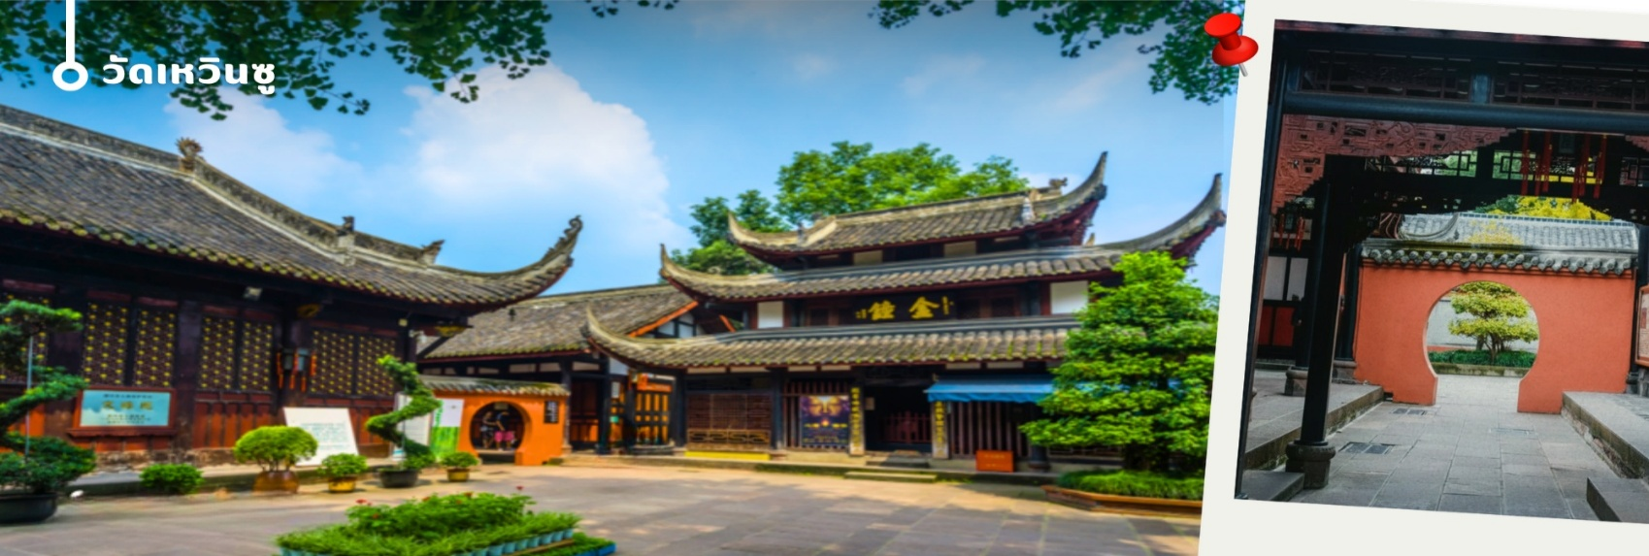
หลังรับประทานอาหารเช้า นำท่านเดินทางสู่ วัดเหวินซู หรือที่รู้จักกันในชื่อ “พระอารามสง่างาม” เป็นวัดพุทธในเมืองเฉิงตูที่อนุรักษ์ไว้ได้อย่างสมบูรณ์ที่สุด มีทิศหน้าไปทางทิศเหนือและใต้ สถาปัตยกรรมแบบดั้งเดิมของที่ราบสูงตะวันตกเฉียงใต้ของจีน สร้างด้วยไม้ อาคารหกชั้นเป็นตัวอย่างของสถาปัตยกรรมสมัยราชวงศ์ชิง การออกแบบของวัดเหวินซูมีแกนกลางคือแนวกลางที่เป็นแกนหลัก สไตล์การก่อสร้างหลักคือหลังคาทรงจีนและหลังคาทรงไทย การจัดวางอาคารยึดตามระดับชั้นและฐานะอย่างเคร่งครัด สะท้อนให้เห็นถึงการจำกัดทางพิธีกรรม วัดเหวินซูเป็นสถานที่ศักดิ์สิทธิ์ที่รวมพระอารามศักดิ์สิทธิ์, สถาปัตยกรรมสวนโบราณ, การเคารพสักการะ, และการศึกษาทางศาสนาไว้ด้วยกัน
เที่ยง รับประทานอาหารเที่ยง ณ ภัตตาคาร (14)
หลังรับประทานอาหารเช้า นำท่านเดินทางสู่ ควานไจ่เซี่ยงจื่อ หรือเรียกว่า ซอยกว้างซอยแคบ เป็นถนนที่ยังคง
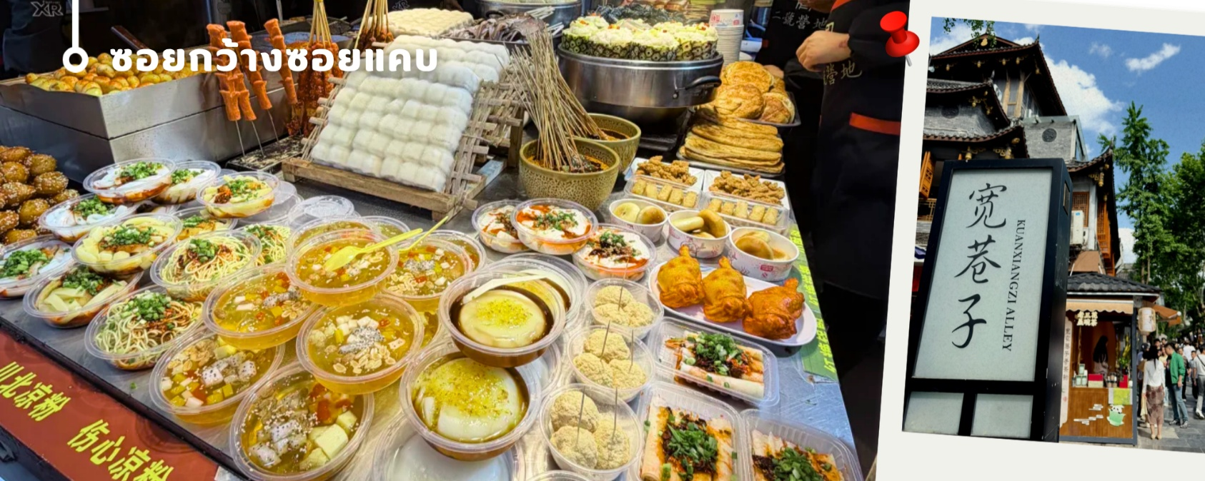
อนุรักษ์เสน่ห์ ความสวยงาม และ วิถี ชีวิตการเป็นอยู่ ของคนจีนชาวเฉิงตูในสมัยโบราณมาอย่างยาวนาน อีกทั้งยังผสมผสานกับยุคปัจจุบันเอาไว้ได้อย่างลงตัว ภายในบริเวณมีอยู่ 2 ซอย คือ ซอยกว้าง และ ซอยแคบ จึงเป็นที่มาของชื่อนี้ แต่ละซอยมีความยาวประมาณ 400 เมตร มีร้านค้าใหญ่เล็กเรียงรายตลอดซอย ทั้งร้าน ชา กาแฟ หนังสือ เสื้อผ้าชุดเช็คอิน ของวัยรุ่นเจ้าถิ่นเฉิงตู
จากนั้นนำทุกท่าน ตงเจียว จี้อี้ (Eastern Suburb Memory) แลนด์มาร์กสุดชิคของเมืองเฉิงตูที่ถูกปรับโฉมจากเขตโรงงานอุตสาหกรรมเก่าให้กลายเป็นย่านศิลปะและไลฟ์สไตล์สุดทันสมัย เต็มไปด้วยแกลเลอรีศิลปะ คาเฟ่น่ารักๆ ร้านเสื้อผ้า และร้านค้าดีไซน์เก๋มากมาย ให้ทุกท่านได้เดินเล่นและช้อปปิ้งอย่างเพลิดเพลิน ภายในพื้นที่ยังมีมุมถ่ายรูปสวยๆ กระจายตลอดทั้งถนน ไม่ว่าจะเป็นงานศิลปะ กราฟฟิตี้ หรือมุมสไตล์วินเทจสุดเท่ พร้อมร้านอาหารและคาเฟ่หลากหลายสไตล์ ให้ทุกท่านได้สัมผัสบรรยากาศสุดชิคของเฉิงตูในอีกมุมหนึ่ง
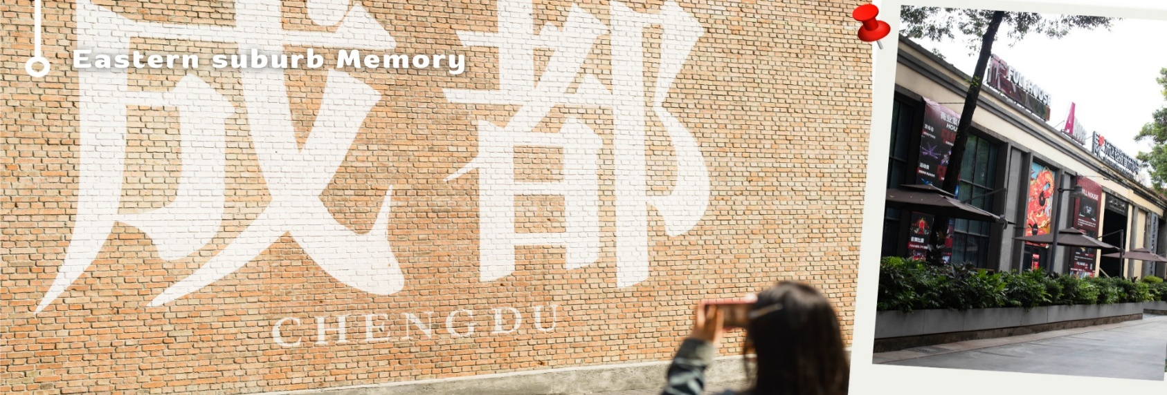
ได้เวลาอันสมควร นำท่านเดินทางสู่สนามบิน
23.00 น. เดินทางกลับกรุงเทพฯ โดยสายการบิน สายการบิน VIETJET เที่ยวบินที่ VZ3681
01.15+1 น. เดินทางถึง สนามบินสุวรรณภูมิ โดยสวัสดิภาพ

อัตราค่าบริการ
วันเดินทาง | ผู้ใหญ่พัก 2-3 ท่าน  (ไม่มีราคาเด็ก) | พักเดี่ยวจ่ายเพิ่ม
พฤศจิกายน 2569
07-12 พฤศจิกายน 2569 | 24,899 บาท | 4,900 บาท
10-15 พฤศจิกายน 2569 | 24,899 บาท | 4,900 บาท
14-19 พฤศจิกายน 2569 | 24,899 บาท | 4,900 บาท
17-22 พฤศจิกายน 2569 | 24,899 บาท | 4,900 บาท
21-26 พฤศจิกายน 2569 | 24,899 บาท | 4,900 บาท
24-29 พฤศจิกายน 2569 | 24,899 บาท | 4,900 บาท
28 พฤศจิกายน – 03 ธันวาคม 2569 | 24,899 บาท | 4,900 บาท
ธันวาคม 2569
01-06 ธันวาคม 2569 | 25,899 บาท | 4,900 บาท
08-13 ธันวาคม 2569 | 26,899 บาท | 4,900 บาท
12-17 ธันวาคม 2569 | 26,899 บาท | 4,900 บาท
15-20 ธันวาคม 2569 | 26,899 บาท | 4,900 บาท
19-24 ธันวาคม 2569 | 26,899 บาท | 4,900 บาท
22-27 ธันวาคม 2569 *คริสต์มาส* | 26,899 บาท | 4,900 บาท
26-31 ธันวาคม 2569 *ปีใหม่* | 29,899 บาท | 4,900 บาท
31 ธันวาคม – 05 มกราคม 2569 *ปีใหม่* | 29,899 บาท | 4,900 บาท
มกราคม 2570
02-07 มกราคม 2570 *ปีใหม่* | 28,899 บาท | 4,900 บาท
09-14 มกราคม 2570 | 26,899 บาท | 4,900 บาท
16-21 มกราคม 2570 | 26,899 บาท | 4,900 บาท
23-28 มกราคม 2570 | 26,899 บาท | 4,900 บาท
26-31 มกราคม 2570 | 26,899 บาท | 4,900 บาท
กุมภาพันธ์ 2570
16-21 กุมภาพันธ์ 2570 | 26,899 บาท | 4,900 บาท
20-25 กุมภาพันธ์ 2570 | 26,899 บาท | 4,900 บาท
23-28 กุมภาพันธ์ 2570 | 26,899 บาท | 4,900 บาท
27 กุมภาพันธ์ – 04 มีนาคม 2570 | 26,899 บาท | 4,900 บาท
มีนาคม 2570
02-07 มีนาคม 2570 | 24,899 บาท | 4,900 บาท
05-10 มีนาคม 2570 | 24,899 บาท | 4,900 บาท
06-11 มีนาคม 2570 | 24,899 บาท | 4,900 บาท
09-14 มีนาคม 2570 | 24,899 บาท | 4,900 บาท
12-17 มีนาคม 2570 | 25,899 บาท | 4,900 บาท
13-18 มีนาคม 2570 | 25,899 บาท | 4,900 บาท
16-21 มีนาคม 2570 | 25,899 บาท | 4,900 บาท
19-24 มีนาคม 2570 | 25,899 บาท | 4,900 บาท
20-25 มีนาคม 2570 | 25,899 บาท | 4,900 บาท
23-28 มีนาคม 2570 | 25,899 บาท | 4,900 บาท
26-31 มีนาคม 2570 | 23,899 บาท | 4,900 บาท
27 มีนาคม – 01 เมษายน 2570 | 23,899 บาท | 4,900 บาท
30 มีนาคม – 04 เมษายน 2570 | 23,899 บาท | 4,900 บาท
ราคาเด็กทารก (อายุไม่เกิน 2 ปี) INFANT : 9,000 บาท

ราคาทัวร์ไม่รวมค่าทิปไกด์ท้องถิ่นและคนขับรถ
ท่านละ 1,500 บาท ตลอดการเดินทาง
หัวหน้าทัวร์ไทย แล้วแต่ความพึงพอใจในการบริการของท่าน
รายการท่องเที่ยวนี้ อาจเปลี่ยนแปลงหรือสลับสถานที่ท่องเที่ยว ได้ตามความเหมาะสม
อันเกิดจากปัจจัยภายนอก เช่น สภาพอากาศ ความล่าช้าของเที่ยวบิน และอื่นๆ
โดยบริษัทฯ ผู้จัด จะคำนึงถึงผลประโยชน์ของลูกค้าเป็นสำคัญ
(10 ท่านขึ้นไป มีหัวหน้าทัวร์บริการ)
อย่าลืม!! อ่านเพื่อทำความเข้าใจเงื่อนไขก่อนการจองทัวร์
เงื่อนไขการยกเลิก
- ยกเลิกก่อนเดินทาง 45 วันทำการขึ้นไป ผู้จัดจะคืนค่ามัดจำให้เต็มจำนวน โดยอาจมีค่าใช้จ่ายที่เกิดขึ้นจริงไม่สามารถคืนได้ ยกเว้นกรณีทัวร์ที่เดินทางตรงวันหยุดเทศกาล วันหยุดนักขัตฤกษ์ จะต้องแจ้งยกเลิกก่อนเดินทาง 60 วันทำการขึ้นไป
- ยกเลิกการเดินทาง น้อยกว่า 45 วันทำการก่อนเดินทาง ผู้จัดจะไม่คืนเงินมัดจำค่าทัวร์ และ หรือ เรียกเก็บค่าใช้จ่ายที่เกิดขึ้นจริง เช่น ค่าบัตรโดยสาร ค่าโรงแรม ค่าจองร้านอาหาร หรืออื่นๆ
- ยกเลิกการเดินทาง หลังจากกรุ๊ปเต็มหรือปิดการขายแล้ว ผู้จัดจะเรียกเก็บค่าใช้จ่ายที่เกิดขึ้นจริง เช่นค่าบัตรโดยสาร ค่าโรงแรม ค่าจองร้านอาหาร ค่าเสียโอกาสในการขาย และอื่นๆ
การแจ้งยกเลิกการเดินทาง เลื่อนวันเดินทาง หรือไม่เดินทางในวันเดินทางที่ทำการจองไว้
ผู้จัดถือว่าเป็นการยกเลิกทั้งสิ้น

อัตราค่าบริการรวม
- ค่าตั๋วเครื่องบินไป-กลับเส้นทางตามรายการระบุชั้นทัศนาจร(ต้องไป-กลับพร้อมคณะเท่านั้น)
- ค่าภาษีสนามบิน และค่าน้ำมันเชื้อเพลิงแล้ว และทางบริษัทขอเก็บเพิ่มในกรณีที่สายการบินมีการปรับค่าธรรมเนียมเพิ่ม ก่อนการเดินทาง
- ค่าสัมภาระน้ำหนัก ท่านละ 20 กก. (1ชิ้น/ท่าน) โหลดใต้ท้องเครื่องบิน และสำหรับถือขึ้นเครื่อง 7 กก.
- ค่าที่พักตามที่ระบุในรายการ
- ค่าอาหารตามรายการที่ระบุ
- ค่ารถรับ-ส่งนำเที่ยวตามรายการ และค่าเข้าชมสถานที่ตามรายการระบุ
- ค่าบริการหัวหน้าทัวร์ที่ชำนาญเส้นทางนำท่านท่องเที่ยวตลอดรายการในต่างประเทศ
- ประกันอุบัติเหตุระหว่างการเดินทาง วงเงินท่านละ 1,000,000 บาท(เงื่อนไขตามกรมธรรม์)
- ภาษีมูลค่าเพิ่ม 7% และหักภาษี ณ ที่จ่าย 3% (คำนวณจากค่าบริการเท่านั้น)
อัตราค่าบริการไม่รวม
- ค่าใช้จ่ายส่วนตัว อาทิ ค่าทำหนังสือเดินทาง ค่าโทรศัพท์ส่วนตัว ค่าซักรีด มินิบาร์ในห้องพัก รวมถึง ค่าอาหารและเครื่องดื่มที่สั่งเพิ่มนอกหนือจากรายการ
- ค่าสัมภาระที่หนักเกินสายการบินกำหนด (ปกติ 20 กก.)
- ค่าทิปไกด์ท้องถิ่นและคนขับรถ ท่านละ 1,500 บาท (เด็กชำระค่าทิปเท่ากับผู้ใหญ่)
ค่าทิปหัวหน้าทัวร์ไทย แล้วแต่ความพึงพอใจของท่าน
เงื่อนไขในการจองและชำระเงิน
ชำระมัดจำในวันที่จองที่นั่งละ 10,000 บาท พร้อมหนังสือเดินทาง (หรือสำเนา) ส่วนที่เหลือชำระทั้งหมด
อย่างน้อย 20 วัน ก่อนเดินทาง
กรุ๊ปที่เดินทางช่วงวันหยุด หรือเทศกาลที่ต้องการันตีมัดจำกับสายการบินหรือผ่านตัวแทนในประเทศหรือต่างประเทศ รวมถึงเที่ยวบินพิเศษ เช่น Charter Flight,Extra Flight ทางบริษัทฯขอสงวนสิทธิ์ไม่คืนเงินค่าทัวร์ทั้งเต็มจำนวนหรือบางส่วน ในกรณีที่ท่านจองแล้วยกเลิกหรือเลื่อนการเดินทาง

ข้อควรทราบ
ทางบริษัทฯขอสงวนสิทธิ์ความรับผิดชอบใดๆทั้งสิ้นในกรณีดังต่อไปนี้
- หากเกิดกรณีความล่าช้าจากสายการบิน การประท้วง การนัดหยุดงาน การก่อจลาจล การปิดด่าน
ภัยธรรมชาติ หรือกรณีที่ท่านถูกปฎิเสธการเข้าหรือออกเมืองจากเจ้าหน้าที่ตรวจคนเข้าเมืองหรือเจ้าหน้าที่กรมแรงงานทั้งจากไทยและต่างประเทศ ซึ่งอยู่นอกเหนือความรับผิดชอบของบริษัทฯ
- หากท่านใช้บริการของทางบริษัทฯไม่ครบ อาทิ ไม่เที่ยวบางรายการ ไม่ทานอาหารบางมื้อ เพราะค่าใช้จ่ายทุกอย่าง ทางบริษัทฯ ได้ชำระค่าใช้จ่ายให้ตัวแทนต่างประเทศแบบเหมาขาดก่อนออกเดินทางแล้ว
- หากเกิดทรัพย์สินสูญหายจากการโจรกรรมและ/หรือ เกิดอุบัติเหตุสูญหายที่เกิดจากความประมาทของตัวนักท่องเที่ยวเอง
- ตั๋วเครื่องบินเป็นตั๋วราคาพิเศษ หากท่านไม่เดินทางพร้อมคณะ ไม่ว่าด้วยเหตุใดก็ตาม ไม่สามารถนำมาเลื่อนวันเดินทางได้หรือขอคืนเงินได้
- เนื่องจากตั๋วเครื่องบินเป็นตั๋วแบบหมู่คณะ ระบบจะทำการ Random ไม่สามารถเลือกที่นั่งได้ ท่านอาจจะไม่ได้นั่งติดกัน แต่สามารถแจ้งความต้องการต่อหน้าเคาน์เตอร์สายการบินเท่านั้น
************************************
สำคัญมาก !!! อย่าลืม
หนังสือเดินทาง (PASSPORT) ต้องมีอายุการใช้งานอย่างน้อย 6 เดือน
บริษัทฯไม่รับผิดชอบหากหนังสือเดินทางของท่านเหลือไม่ถึง
และไม่สามารถเดินทางออกนอกประเทศได้

หากท่านไม่ได้ถือหนังสือเดินทางประเทศไทย
โปรดสอบถาม เงื่อนไขการเดินทาง และ เงื่อนไขวีซ่า

